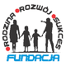 | 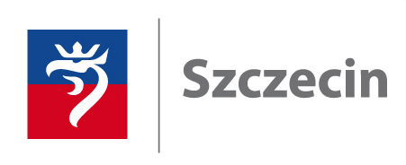
Fundacja
„Rodzina-Rozwój-Sukces”

organizuje

zajęcia warsztatowe

pt. „Szkoła dla Rodziców”

dla Rodziców dzieci w wieku poniemowlęcym, przedszkolnym i szkolnym
oraz dla Nauczycieli i Wychowawców

Podczas zajęć uczestnicy uzyskają odpowiedź na pytania:

- Jak prawidłowo wychowywać dzieci?
- Jak dyscyplinować dzieci?
- Jak radzić sobie z emocjami dziecka?
- Jak budować poczucie własnej wartości u dziecka?
- Jak być konsekwentnym rodzicem / wychowawcą?
- Jak dobrze porozumiewać się z dzieckiem?
- Jak usamodzielniać dzieci?
- Jak rozwiązywać konflikty w rodzinie i poza nią?
- Jak pomóc dzieciom budować dobre relacje z rodzeństwem?
- Jak wzmocnić swoje zasoby rodzicielskie?

Czas zajęć:
Cały cykl zajęć będzie odbywał się w następujących terminach:
- w soboty: 01.10.2016; 15.10.2016; 22.10.2016; 05.11.2016; 03.12.2016; 10.12.2016 -
w godz.: 9.00-15.30
- w piątki: 18.11.2016; 25.11.2016 – w godz. 16.30-19.45

Miejsce zajęć:
Katolickie Stowarzyszenie Civitas Christiana, ul. Kaszubska 20/3 w Szczecinie

Osoba prowadząca zajęcia:
dr Marta Komorowska-Pudło - specjalista w zakresie pedagogiki i psychologii małżeństwa i rodziny

Udział w zajęciach jest nieodpłatny - Projekt jest finansowany z funduszy Urzędu Miasta Szczecin

Zgłoszenia
przyjmowane są do dnia: 14.09.2016 r. (o przyjęciu decyduje kolejność zgłoszeń) na adres: mkomorowska1@wp.pl lub telefonicznie: 791-152-102

